МИНИСТЕРСТВО НАУКИ И ВЫСШЕГООБРАЗОВАНИЯ

РОССИЙСКОЙ ФЕДЕРАЦИИ

Федеральное государственное автономное образовательное учреждение высшего образования   
**«Национальный исследовательский   
Нижегородский государственный университет им. Н.И. Лобачевского»**

**(ННГУ)**

**Институт информационных технологий, математики и механики**

**ЛАБОРАТОРНАЯ РАБОТА**

на тему:

**«Битовые поля и множества»**

**Выполнила:** студентка группы 3822Б1ФИ2

_________________ / Резанцева А.А.

Подпись

**Проверил:** к.т.н, доцент каф. ВВиСП

__________________ / Кустикова В.Д./

Подпись

Нижний Новгород  
2023

**Содержание**

Введение 3

1 Постановка задачи 4

2 Руководство пользователя 5

2.1 Приложение для демонстрации работы битовых полей 5

2.2 Приложение для демонстрации работы множеств 5

2.3 «Решето Эратосфено» 5

3 Руководство программиста 6

3.1 Описание алгоритмов 6

3.1.1 Битовые поля 6

3.1.2 Множества 6

3.1.3 «Решето Эратосфена» 6

3.2 Описание программной реализации 6

3.2.1 Описание класса TBitField 6

3.2.2 Описание класса TSet 7

Заключение 8

Литература 9

Приложения 10

Приложение А. Реализация класса TBitField 10

Приложение Б. Реализация класса TSet 10

# Введение

Актуальность, применяемость?

# Постановка задачи

Цель –

Задачи:

…

# Руководство пользователя

## Приложение для демонстрации работы битовых полей

1. Запустите приложение с названием sample_tbitfield.exe. В результате появится окно, показанное ниже ().

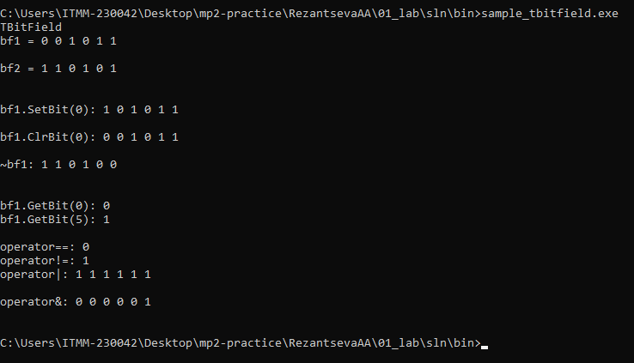

1. Основное окно программы

## Приложение для демонстрации работы множеств

1. Запустите приложение с названием sample_tset.exe. В результате появится окно, показанное ниже ().

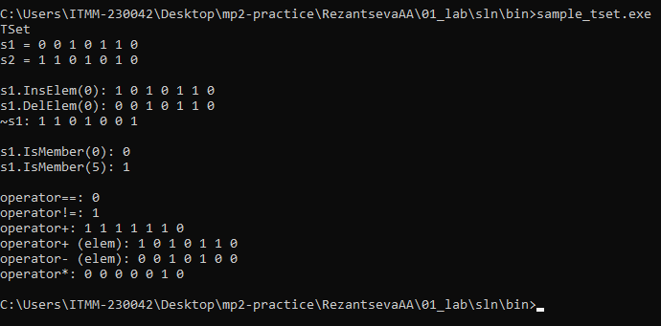

1. Основное окно программы

## «Решето Эратосфена»

1. Запустите приложение с названием sample_primenumbers.exe. В результате появится окно, показанное ниже (рис. 3).



1. Запрос программы
2. Введите количество цифр. В результате появится окно, показанное ниже (рис. 4).

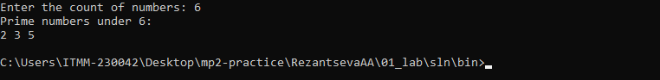

1. Конец программы

# Руководство программиста

## Описание алгоритмов

### Битовые поля

### Множества

### «Решето Эратосфена»

## Описание программной реализации

### Описание класса TBitField

class TBitField

{

private:

int BitLen;

TELEM *pMem;

int MemLen;

int GetMemIndex(const int n) const;

TELEM GetMemMask (const int n) const;

public:

TBitField(int len);

TBitField(const TBitField &bf);

…

};

Назначение: представление битового поля.

Поля:

BitLen – длина битового поля – максимальное количество битов.

pMem – память для представления битового поля.

MemLen – количество элементов для представления битового поля.

Методы:

int GetMemIndex(const int n) const;

Назначение: получение индекса элемента в памяти.

Входные параметры:

n – номер бита.

Выходные параметры:

Номер элемента в памяти.

TELEM GetMemMask (const int n) const;

Назначение:

Входные параметры:

n – номер бита.

Выходные параметры:

### Описание класса TSet

class TSet

{

private:

int MaxPower;

TBitField BitField;

public:

TSet(int mp);

TSet(const TSet &s);

TSet(const TBitField &bf);

operator TBitField();

int GetMaxPower(void) const;

void InsElem(const int Elem);

void DelElem(const int Elem);

int IsMember(const int Elem) const;

int operator== (const TSet &s) const;

int operator!= (const TSet &s) const;

const TSet& operator=(const TSet &s);

TSet operator+ (const int Elem);

TSet operator- (const int Elem);

TSet operator+ (const TSet &s);

TSet operator* (const TSet &s);

TSet operator~ (void);

friend istream &operator>>(istream &istr, TSet &bf);

friend ostream &operator<<(ostream &ostr, const TSet &bf);

};

# Заключение

Что сделано?

# Литература

1. Название страницы [ссылка].
2. Фамилия И.О. Название. – Издательство, год. – количество страниц с
3. .

# Приложения

## Приложение А. Реализация класса TBitField

## Приложение Б. Реализация класса TSet